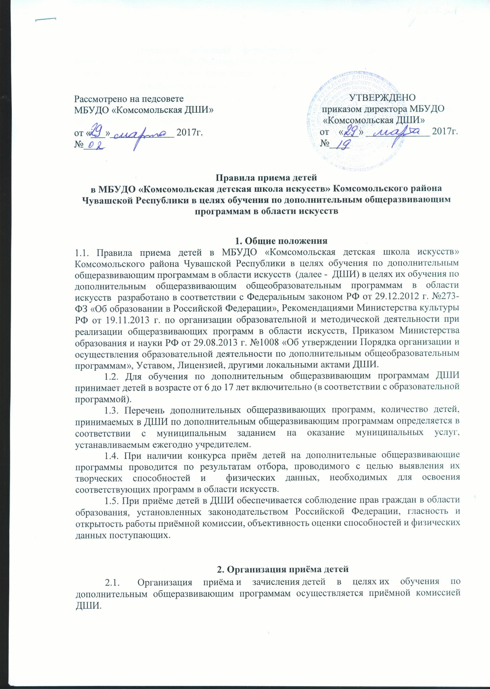

Рассмотрено на педсовете УТВЕРЖДЕНО

МБУДО «Комсомольская ДШИ» приказом директора МБУДО

«Комсомольская ДШИ»

от « 29 » марта 2017г. от «29 » марта 2017г.

№ 02 № 19

**Правила приема детей**

**в МБУДО «Комсомольская детская школа искусств» Комсомольского района Чувашской Республики в целях обучения по дополнительным общеразвивающим программам в области искусств**

**1. Общие положения**

1.1. Правила приема детей в МБУДО «Комсомольская детская школа искусств» Комсомольского района Чувашской Республики в целях обучения по дополнительным общеразвивающим программам в области искусств (далее -  ДШИ) в целях их обучения по дополнительным общеразвивающим общеобразовательным программам в области искусств разработано в соответствии с Федеральным законом РФ от 29.12.2012 г. №273-ФЗ «Об образовании в Российской Федерации», Рекомендациями Министерства культуры РФ от 19.11.2013 г. по организации образовательной и методической деятельности при реализации общеразвивающих программ в области искусств, Приказом Министерства образования и науки РФ от 29.08.2013 г. №1008 «Об утверждении Порядка организации и осуществления образовательной деятельности по дополнительным общеобразовательным программам», Уставом, Лицензией, другими локальными актами ДШИ.

1.2. Для обучения по дополнительным общеразвивающим программам ДШИ принимает детей в возрасте от 6 до 17 лет включительно (в соответствии с образовательной программой).

1.3. Перечень дополнительных общеразвивающих программ, количество детей, принимаемых в ДШИ по дополнительным общеразвивающим программам определяется в соответствии с муниципальным заданием на оказание муниципальных услуг, устанавливаемым ежегодно учредителем.

1.4. При наличии конкурса приём детей на дополнительные общеразвивающие программы проводится по результатам отбора, проводимого с целью выявления их творческих способностей и физических данных, необходимых для освоения соответствующих программ в области искусств.

1.5. При приёме детей в ДШИ обеспечивается соблюдение прав граждан в области образования, установленных законодательством Российской Федерации, гласность и открытость работы приёмной комиссии, объективность оценки способностей и физических данных поступающих.

**2. Организация приёма детей**

2.1.           Организация приёма и зачисления детей в целях их обучения по дополнительным общеразвивающим программам осуществляется приёмной комиссией ДШИ.

2.2.            Приёмная комиссия формируются приказом директора  ДШИ из числа преподавателей ДШИ. Рекомендуемый количественный состав приёмной комиссии – не менее трёх человек, в том числе председатель комиссии и секретарь.

2.3.            Председателем комиссии является директор ДШИ .

2.4.            Работу приёмной комиссии и делопроизводство, а также личный прием родителей (законных представителей) поступающих организует ответственный секретарь, назначаемый           приказом директора. Секретарь ведет протоколы заседаний приёмной комиссии.

2.5.            ДШИ устанавливает сроки приёма документов в соответствующем году. Приём документов осуществляется в период **с 20 апреля   по 19 мая** текущего года.

2.6.            Прием в ДШИ в целях обучения детей по дополнительным общеразвивающим программам осуществляется по заявлению родителей (законных представителей) поступающих (приложение № 1).

2.7.            В заявлении о приеме указываются следующие сведения:

- наименование дополнительной общеразвивающей  программы, на которую планируется поступление ребенка;

- фамилия, имя и отчество ребенка, дата его рождения;

- фамилия, имя и отчество его родителей (законных представителей);

- адрес фактического проживания ребенка;

- сведения о гражданстве ребенка и его родителей (законных представителей);

- контактные номера телефонов родителей (законных представителей) ребенка.

2.8.            При подаче заявления представляются следующие документы:

 - копия свидетельства о рождении ребенка;

- медицинские документы, подтверждающие возможность детей осваивать образовательные программы в области искусств;

- копия документа, подтверждающего личность родителя (законного представителя).

2.9.            ДШИ обязана ознакомить поступающего и (или) его родителей (законных представителей) со своим Уставом, с Лицензией на осуществление образовательной деятельности, с образовательными программами и другими документами, регламентирующими организацию и осуществление образовательной деятельности, права и обязанности обучающихся. При проведении приёма на конкурсной основе предоставляется информация о проводимом конкурсе и об итогах его проведения.

2.10.        До начала приёма документов ДШИ организует размещение информации о сроках прослушиваний, просмотров, собеседований для поступления в ДШИ на официальном сайте ДШИ, на информационном стенде и в средствах массовой информации с целью ознакомления с ними родителей (законных представителей) поступающих.

**3. Организация проведения отбора детей**

3.1. Для организации проведения отбора детей в ДШИ или ее филиале формируются комиссии по отбору детей. Комиссия по отбору детей формируется для каждой дополнительной общеразвивающей программе отдельно.

3.2.. Комиссия по отбору детей формируется приказом директора ДШИ из числа преподавателей данной ДШИ, участвующих в реализации дополнительных общеразвивающих программ. Секретарь комиссии по отбору детей может не входить в ее состав.

3.3. Председателем комиссии по отбору детей должен быть работник ДШИ из числа педагогических работников, имеющих высшее профессиональное образование, соответствующее профилю программы. Председателем комиссии по отбору детей являться директор ДШИ.

3.4. Председатель комиссии по отбору детей организует деятельность комиссии, обеспечивает единство требований, предъявляемых к поступающим при проведении отбора детей.

3.5. Секретарь комиссии по отбору детей назначается директором ДШИ из числа работников ДШИ. Секретарь ведет протоколы заседаний комиссии по отбору детей, представляет в апелляционную комиссию необходимые материалы.

**IV. Сроки и процедура проведения отбора детей**

4.1. ДШИ самостоятельно устанавливает сроки проведения отбора детей в соответствующем году - **с 20 мая по 15 июня** текущего года.

4.2. Отбор детей проводится в формах прослушиваний, просмотров, показов, устных ответов и др. Формы проведения отбора детей по конкретной дополнительной общеразвивающей программе устанавливаются ДШИ.

4.3. Установленные ДШИ содержание форм отбора (требования к поступающим) и система оценок должны гарантировать зачисление в ДШИ детей, обладающих творческими способностями в области искусств и, при необходимости, физическими данными, необходимыми для освоения соответствующих программ.

4.4. При проведении отбора детей присутствие посторонних лиц не рекомендуется.

4.5. Решение о результатах отбора принимается комиссией по отбору детей на закрытом заседании простым большинством голосов членов комиссии, участвующих в заседании, при обязательном присутствии председателя комиссии или его заместителя. При равном числе голосов председатель комиссии по отбору детей обладает правом решающего голоса.

4.6. На каждом заседании комиссии по отбору детей ведется протокол, в котором отражается мнение всех членов комиссии о выявленных у поступающих творческих способностях и, при необходимости, физических данных. Протоколы заседаний комиссии по отбору детей хранятся в архиве ДШИ до окончания обучения в ДШИ всех лиц, поступивших на основании отбора в соответствующем году. Копии протоколов или выписки из протоколов хранятся в личном деле обучающегося, поступившего в ДШИ на основании результатов отбора, в течение всего срока хранения личного дела.

4.7. Результаты по каждой из форм проведения отбора объявляются не позднее трех рабочих дней после проведения отбора. Объявление указанных результатов осуществляется путем размещения пофамильного списка-рейтинга с указанием системы оценок, применяемой в ДШИ, и оценок, полученных каждым поступающим. Данные результаты размещаются на информационном стенде и на официальном сайте ДШИ.

4.8. Комиссия по отбору детей передает сведения об указанных результатах в приемную комиссию ДШИ не позднее следующего рабочего дня после принятия решения о результатах отбора.

4.9. Поступающие, не участвовавшие в отборе в установленные ДШИ сроки по уважительной причине (вследствие болезни или по иным обстоятельствам, подтвержденным документально), допускаются к отбору совместно с другой группой поступающих, или в сроки, устанавливаемые для них индивидуально в пределах общего срока проведения отбора детей.

**V. Подача и рассмотрение апелляции. Повторное проведение отбора детей**

5.1. Родители (законные представители) поступающих вправе подать письменное заявление об апелляции по процедуре проведения отбора (далее – апелляция) в апелляционную комиссию не позднее следующего рабочего дня после объявления результатов отбора детей.

5.2. Состав апелляционной комиссии утверждается приказом директора ДШИ одновременно с утверждением состава комиссии по отбору детей. Апелляционная комиссия формируется в количестве не менее трех человек из числа работников ДШИ, не входящих в состав комиссий по отбору детей.

5.3. Апелляция рассматривается не позднее одного рабочего дня со дня ее подачи на заседании апелляционной комиссии, на которое приглашаются родители (законные представители) поступающих, не согласные с решением комиссии по отбору детей.

Для рассмотрения апелляции секретарь комиссии по отбору детей направляет в апелляционную комиссию протоколы заседания комиссии по отбору детей, творческие работы детей (при их наличии).

5.4. Апелляционная комиссия принимает решение о целесообразности или нецелесообразности повторного проведения отбора в отношении поступающего, родители (законные представители) которого подали апелляцию. Данное решение утверждается большинством голосов членов комиссии, участвующих в заседании, при обязательном присутствии председателя комиссии. При равном числе голосов председатель комиссии обладает правом решающего голоса.

Решение апелляционной комиссии подписывается председателем данной комиссии и доводится до сведения подавших апелляцию родителей (законных представителей) под роспись в течение одного дня с момента принятия решения.

На каждом заседании апелляционной комиссии ведется протокол.

5.5. Повторное проведение отбора детей проводится в течение трех рабочих дней со дня принятия решения о целесообразности такого отбора в присутствии одного из членов апелляционной комиссии. Подача апелляции по процедуре проведения повторного отбора детей не допускается.

**VI. Порядок зачисления детей в ДШИ. Дополнительный прием детей**

6.1. Зачисление в ДШИ в целях обучения по дополнительным общеразвивающим программам проводится после завершения отбора в сроки, установленные ДШИ **( не позднее 20 июня**).

6.2. Основанием для приема в ДШИ являются результаты отбора детей.

6.3. При наличии мест, оставшихся вакантными после зачисления по результатам отбора детей, учредитель может предоставить ДШИ право проводить дополнительный прием детей на дополнительные общеразвивающие программы. Зачисление на вакантные места проводится по результатам дополнительного отбора и должно заканчиваться до начала учебного года – не позднее 29 августа.

6.4. Организация дополнительного приема и зачисления осуществляется в соответствии с ежегодными правилами приема в ДШИ, при этом сроки дополнительного приема детей публикуются на официальном сайте и на информационном стенде ДШИ.

Директору МБУДО

«Комсомольская детская школа искусств»

Гибатдинову Фериту Абдулловичу

от___________________________________________

(ФИО родителя (законного представителя)

**ЗАЯВЛЕНИЕ**

« » 201_ г.

Прошу зачислить моего ребенка

(ФИО ребенка)

____________________________________________________________________________________

в 1 класс для обучения по дополнительной **общеразвивающей** программе в области: музыкального искусства ( «Фортепиано», «Хоровое пение», «Сольное пение», «Музыкальный фольклор», «Баян», «Гитара», «Хореография»), ДПИ, Курай

____________________________________________________________________________

(наименование общеразвивающей программы, вид музыкального инструмента (по необходимости)

***Сведения о ребенке:***

дата рождения ________________________________________________________________

(число, месяц, год)

гражданство__________________________________________________________________

фактическое место проживания__________________________________________________

_____________________________________________________________________________

***Сведения о родителях (законных представителях), подписавших заявление:***

**мать**

(ФИО)

контактный телефон ___________________________________________________________

фактическое место проживания

место работы _______________________________________________________________________

___________________________________________________________________________________

**отец**

(ФИО)

контактный телефон

фактическое место проживания

___________________________________________________________________________________

место работы _______________________________________________________________________

* _______________________________________________________

(ФИО, подпись)

* ***С уставными документами, лицензией, локальными актами, образовательными программами*** ознакомлен(на) _________________________________________________________

(ФИО, подпись)

**В соответствии с Федеральным законом от 27.07.2006 №152-ФЗ «О персональных данных» даю согласие на обработку персональных данных, указанных в настоящем заявлении.**

* Согласен(на)

(ФИО, подписи родителей (законных представит

**Приложение № 2**

**Результаты приемных испытаний по видам искусств**

**(«Фортепиано», «Хоровое пение», «Сольное пение», «Музыкальный фольклор», «Баян», «Гитара»)**

**Дата ______________ м-ц ______________________201__г.**

|  |  |  |  |
| --- | --- | --- | --- |
| **Слух** | **Память** | **Ритм** | **Примечание** |
|  |  |  |  |

**Заключение приемной комиссии**

**Подпись приемной комиссии:**

**Председатель:**

**Члены комиссии:**

**Приложение № 3**

**Результаты приемных собеседований по видам искусств («Хореографическое искусство»)**

**Дата ______________ м-ц ______________________201__г.**

|  |  |  |  |  |  |  |
| --- | --- | --- | --- | --- | --- | --- |
| Музыкально-ритмическая координация и артистичность | Танцевальный шаг | Выворотность ног | Стопа | Прыжок | Гибкость тела | Координация |
|  |  |  |  |  |  |  |

**Заключение приемной комиссии**

**Подпись приемной комиссии:**

**Председатель комиссии**

**Члены комиссии:**

**Приложение № 4**

**Результаты приемных испытаний по видам искусств («ДПИ», «Живопись»**

**Дата ______________ м-ц ______________________201__г.**

|  |  |  |  |
| --- | --- | --- | --- |
| Цвето чувство | Чувство  пространство | Чувство  пропорции | Примечание |
|  |  |  |  |

**Заключение приемной комиссии**

**Подпись приемной комиссии:**

**Председатель:**

**Члены комиссии:**